**IBE Shanone Tatwicia                                                                                   BTS SIO SLAM**

**MCCI BUSINESS SCHOOL**

Rapport de stage de BTS SIO 1ere ANNÉE

**Etudiante :** IBE Shanone Tatwicia

**Lieu d’étude :** MCCI BUSINESS SCHOOL

**Lieu de stage :**                         Uniconsults

**Tutrice :**Joanne Seneque

**Durée de stage :** du 05 Juin au 16 Juillet

**Année :** 2022 – 2024

SOMMAIRE

Remerciements……………………………………………………………..3

l. Présentation de l’entreprise…………………………………………...…4

ll. Définition du projet...……………………………………………………..6

lll. Outils de programmation ………………………………………………18

lV. Production……………………………………………………………….20

V. Document technique…………………………………………………....23

Vl. Conclusion………………………………………………………………25

REMERCIEMENT

Je tiens à exprimer ma plus sincère gratitude à **Uniconsults** pour m'avoir offert l'opportunité de réaliser mon stage au sein de leur département informatique.

* Je souhaite remercier personnellement ma tutrice de stage, Joanne Seneque pour ses précieux conseils et sa bienveillance tout au long de mon stage.

* Je souhaite également remercier tout le personnel de l’entreprise pour son accueil chaleureux et sa disponibilité. Chacun d'entre vous a contribué à créer un environnement de travail stimulant et convivial, propice à l'apprentissage et à l'épanouissement professionnel.

Tous vos conseils, vos encouragements et votre expertise ont été inestimables pour moi.

PRÉSENTATION DE L’ENTREPRISE

* 1999 : Création de Uniconsults et de la marque SICORAX
* 2005 : Abandon du sur mesure - accélération du développement du package -  révision tarifaire pour plus d'accessibilité à leurs produits
* 2012 : Acquisition de la société par le top management
* 2017 : Lancement du nouveau SICORAX HRMS sur le cloud

[**Adresse**](https://www.google.com/search?rlz=1C1CHZN_enMU1029MU1030&sxsrf=APwXEddu7SqioLOk2LZ0iGxmdukU-Yl0NA:1687717850608&q=sicorax+adresse&ludocid=12593511185348880827&sa=X&ved=2ahUKEwiSqd33ht__AhXikmoFHUVTBT4Q6BN6BAgqEAI) **:** Maurice Martin Street Forest Side, Curepipe

Avec ses 37 employés, Uniconsults est une entreprise 100% mauricienne.

C’est le leader à Maurice des solutions de Paie et de Gestion RH dans l'Océan Indien. L’entreprise apporte une expertise unique et reconnue à plus de 1 000 entreprises.

Spécialisée dans le développement, la commercialisation, l'installation et la maintenance de progiciels de gestion : Paie,Temps et Présences, RH, Performance Management, inventaire, comptabilité, etc., distribués sous la marque SICORAX.

Sicorax s'engage à donner les moyens pérennes de renforcer la visibilité des activités et de simplifier la gestion des entreprises.

Les logiciels SICORAX sont  flexibles, s'adaptent à n'importe quelle industrie et continuellement mis à jour pour être conforme à la législation mauricienne.

         ORGANIGRAMME DU DEPARTEMENT  INFORMATIQUE :

                  DÉFINITION DU PROJET

                 CONTEXTE :

La société Uniconsults possède un logiciel HRMS (SGRH ou système de gestion des ressources humaines) qu’ils ont commencé à développer depuis l'année

2015. C’est une solution Cloud qui révolutionne la gestion des Ressources Humaines des entreprises.

          La gestion des Ressources Humaines représente bien plus que l'administration pure et simple du personnel et la gestion de la paie, il est devenu capital de se munir d'un outil performant, capable de répondre à ces nouvelles exigences.

SICORAX® HRMS comprend les modules de Paie, Gestion des temps et de présence, Gestion RH, Employee & Manager Self Service, Coût de l'employé, Gestion des talents, Gestion des carrières, Baromètre de la rémunération par Capfor, e-recruitment par CareerHub, Performance Management System, 360° Feedback.

                 OBJECTIF DU LOGICIEL :

Le logiciel SICORAX® HRMS devra permettre aux entreprises de :

* réduire jusqu’à 80% le temps consacré à la préparation de la paie et à la gestion de leurs personnels
* centralisées et données accessibles instantanément et de véritables tableaux de Bord de pilotage RH et un vrai audit social en temps réel
* système mise sur le cloud et combiner les systèmes

(Les modules sont activés selon les demandes du client).

             BESOIN CHEZ UNICONSULTS :

L'entreprise utilise un système de gestion des ressources humaines (HRMS) qui a été développé il y a plusieurs années. Au fil du temps, les technologies telles que Sequelize et Node.js ont évolué, certaines variables et fonctions ne sont plus utilisées dans les versions les plus récentes de Sequelize, et doivent être remplacées par des alternatives plus récentes.

Cette solution choisie pour la migration de la bibliothèque côté serveur dans le cadre de l’ application HRMS sur le cloud est très importante pour : Améliorer les performances, renforcer la sécurité, faciliter la maintenance et l'évolutivité, et rendre compatible avec les nouvelles technologies.

             OBJECTIF DU STAGE :

Contribuer activement aux différentes étapes nécessaires pour préparer la transition vers une nouvelle version de la librairie serveur Sequelize.

     MISSION DU STAGE :

Ma mission principale est d’ aider à la préparation de la migration de la librairie côté serveur en utilisant Sequelize ORM développée en Node.js.

Réaliser des "breaking changes" sur le système HRMS de l'entreprise. Cela signifie qu'il faut effectuer des modifications importantes dans le code du système existant, afin de le mettre à jour avec les dernières versions des langages utilisées.

Etape 1:

L’une des principales tâches de ma mission était de mettre à jour le code source existent tous les matins.

Pour cela, je clique sur le bouton “Pull” de Webstorm, cette opération me permet de récupérer les modifications des autres collaborateurs et les intégrera dans mon code local.

                                                                   Bouton Pull

Etape 2:

Je devais ensuite remplacer des opérateurs et fonctions qui ne sont plus utilisés dans les versions les plus récentes de Sequelize et Node.js.

Etape 3:

J'avais pour responsabilité de maintenir un fichier de suivi dans lequel était listé les fichiers que je devais modifier.

Chaque fois qu'un fichier avait été fini de modifier, je devais m’assurer de le noter dans le fichier de suivi.

 Ce fichier de suivi constituait une composante essentielle du processus de gestion de configuration, parce qu’ elle avait pour objectif de garantir une traçabilité totale des évolutions du projet, de faciliter la collaboration au sein de l'équipe de développement, et de contribuer à la gestion efficace des versions du logiciel.

Etape 4:

Puis, j'ai procédé à la phase de test du système HRMS récemment mis à jour en utilisant l'identifiant de l’ Admin pour m'assurer de son bon fonctionnement.

Mon objectif était d'effectuer une série de vérifications sur toutes les pages afin de garantir que toutes les modifications apportées au système avaient été implémentées avec succès.

Etape 5:

Enfin, j'ai procédé à l'étape finale en exécutant la commande "commit and push" pour soumettre les changements effectués sur une branche spécifiquement dédiée à la tâche de migration Sequelize.

Cette action  permet ensuite de consigner de manière permanente les modifications apportées au code source dans le référentiel, garantissant ainsi que l'équipe de développement dispose d'une trace claire et accessible de l'ensemble des travaux accomplis dans le cadre de la migration. En archivant les changements sur cette branche dédiée, cela  facilitait le suivi, la revue et la validation des modifications par l'équipe de développement et les parties prenantes impliquées dans le projet.

Dans le cadre de notre collaboration sur le projet, des réunions régulières sont effectuées afin de permettre à la chef de projet de surveiller l'évolution des tâches de chaque membre de l'équipe.

Dans ces réunions, on examine les progrès accomplis, discute des éventuels défis ou obstacles rencontrés. Ces réunions ont contribué à assurer une gestion transparente et efficace du projet, tout en favorisant une collaboration étroite et une prise de décision informée.

**QUELQUES CAPTURES :**

**\* Voici à quoi ressemblait ma  FICHE DE SUIVI :**

**\* BRANCHE DÉDIÉE À LA TÂCHE :**

**\* LES CHANGEMENTS QUE J’AI EFFECTUÉE :**

Ici, j’’ai déclaré la variable “Op” en haut de chaque fichier qu’il a fallu modifier tout en faisant attention au chemin basé sur l'emplacement du fichier (bgserver, lib/controllers etc...).

Les opérateurs sur Sequelize sont utilisés pour effectuer des opérations de comparaison, de logique et de manipulation de données dans les requêtes de base de données. Ils permettent de spécifier des conditions plus complexes lors de la récupération, de la mise à jour ou de la suppression de données à partir d'une base de données à l'aide de Sequelize.

Avec la nouvelle version de Sequelize, les opérateurs avec le symbole “$” sont devenus obsolètes.  Il faut maintenant retirer ce symbole dollar, le remplacer par ‘’Op’’ puis on ajoute un point et le mettre entre crochet :

        employeeSurname: {$like: search + '%'}

—>  employeeSurname: {[Op.like]: search + '%'}

Il a donc fallu vérifier tous les fichiers qui contiennent les opérateurs obsolètes et les remplacer.

Sequelize fournit plusieurs opérateurs, tels que :

"Op.in" pour vérifier si une valeur est incluse dans un tableau de valeurs,

"Op.notIn" pour vérifier si une valeur n'est pas incluse dans un tableau de valeurs,

“Op.gte”signifie “greater than or equal to” il vérifie si une valeur est supérieure ou égale à une autre valeur. Dans certains langages on peut écrire une expression comme “ a>=b” afin de vérifier si la valeur de “a” est supérieure ou égale à “b”, mais Sequelize a son propre langage,

“Op.gt”signifie “greater than” il vérifie si une valeur est supérieure ou égale à une autre valeur,

“Op.lte”signifie “less than or equal to” il vérifie si une valeur est inférieure ou égale à une autre valeur,

“Op.lt”signifie “less than”il vérifie si une valeur est inférieure à une autre valeur,

“Op.ne” vérifie si une valeur est différente.

La méthode "findById" et la méthode "findByPk" sont toutes deux utilisées pour récupérer une entité à partir de sa clé primaire dans une base de données. Cependant, la méthode "findById" est devenue obsolète après la mise à jour de Sequelize v5, c’est pour cette raison que tous les "findById" doivent être remplacés par "findByPk" . Les utilisateurs doivent donc se familiariser avec la nouvelle méthode "findByPk" pour résoudre les problèmes avec l'ancienne méthode.

OUTILS DE PROGRAMMATION :

Dans le cadre de mon rapport de stage, j’ai utiliser plusieurs outils de programmation :

* **IDE :**

Tout d’abord, Webstorm que j’ai utilisé comme IDE.

* **Navigateur :**

J’ai aussi utilisé le navigateur Chrome pour tester mes applications.

* **FRAMEWORK :**

Sequelize a été un élément clé de mon projet. C’est un framework ORM qui permet de connecter et de faire correspondre votre application Node.js à une base de données. Il m'a permis de manipuler facilement des bases de données relationnelles à l'aide du langage JavaScript. La flexibilité de Sequelize permet de travailler avec différentes bases de données relationnelles, notamment MariaDB.

* Node.js, qui est une plateforme de développement côté serveur qui utilise JavaScript comme langage de programmation. Les développeurs  ont construit les parties back-end de SICORAX avec Node.js, en écrivant du code JavaScript pour gérer les requêtes clients, effectuer des opérations sur la base de données et fournir des services aux utilisateurs. Node.js est  un choix idéal pour développer des fonctionnalités en temps réel et fournir des performances optimales à ses utilisateurs.

* **BASE DE DONNÉE :**

Quant à MariaDB, c'est un système de gestion de base de données relationnelles open-source que l’entreprise utilise depuis la création de la marque SICORAX. MariaDB est une alternative à MySQL très performante et très stable, et je suis ravie d’avoir pu en apprendre plus. C’est grâce à l’entreprise que j’ai eu l’occasion d’expérimenter son utilisation.

\

PRODUCTION :

**CHARTE GRAPHIQUE :**

**LOGO :**

**COLORS :**

|  |  |
| --- | --- |
|  | **#d6e03d**  **#394446**  **#49b0b7**  **#fd7507**  **#f5bb0f**  **#aec43d** |

**TABLE DE BASE DE DONNÉES :**

**DOCUMENT TECHNIQUE :**

Interface de l’application web :

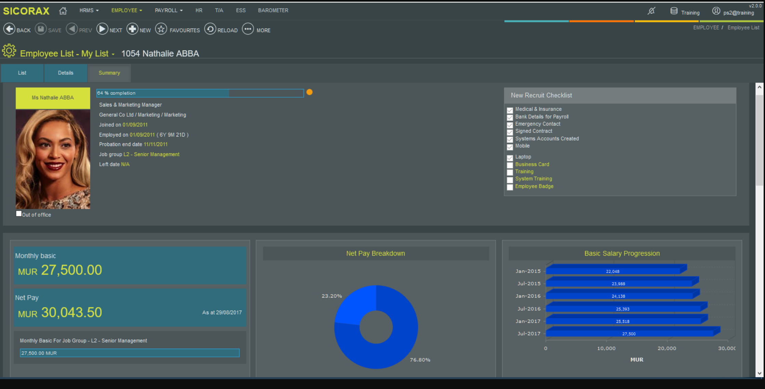

**FORMATION DES UTILISATEURS :**

Il n’existe pas vraiment de manuel d’utilisation, tous ceux qui souhaitent une application de la gamme SICORAX, doivent passer à l'entreprise pour suivre une formation pour apprendre à utiliser l’application.

**RÉFÉRENCES :**

Toutes les informations que j’ai fourni provient du site web : <http://www.uniconsults.mu/en/>

Et certaines m’ont été  donnés par ma  tutrice de stage.

**ÉVOLUTIVITÉ DE L’APPLICATION :**

L’ application HRMS évolue constamment tous les mois. Un client soumet une demande de changement, qu’il s’agisse de nouvelles fonctionnalités, de corrections de bugs ou d'amélioration des modules existants.

Ensuite, la demande est évaluée par l'équipe de développement, si elle est faisable et si elle est alignée avec les objectifs de l’application.

Et avant chaque mise à jour, des tests sont effectués avant d'être  mis sur le marché.

CONCLUSION :

Pendant ces 6 semaines de stage, j’ai pu réaliser mes missions dans le temps. L’application a été rendue globalement fonctionnelle avec les changements que j’ai apportés.

A première vu mon sujet principal de stage est un sujet assez basique et

simple, cependant il a été très enrichissant pour moi :

J’ai découvert de nouveaux outils et syntaxes qui me seront certainement utiles dans le futur pour d’autres situations.

En plus de m’avoir appris de nouvelles outils informatique et de m’avoir

permis de développer de nouvelles techniques de travail en équipe plus adaptées, ce stage m’a permis de m’immerger dans un vrai contexte.

J’ai pu travailler au sein d’un service important chez Uniconsults avec des personnes compétentes ce qui a renforcé ma capacité à travailler en équipe.